الجمهورية الجزائرية الديمقراطية الشعبية وزارة التربية الوطنية مديرية التربية لولاية المدية
متوسطة يحي بلخيراولاد ابراهيم المستوى: الاولى متوسط
الاختبار الثالث في مادة العلوم الفيزيائية و التكنولوجيا المدة:1سا و نصف
السنة الدراسية /2023 4022
التمرين الاول :
- صنف الاجسام التالية في الجدول الموالي .

لهب شمعة – بحر- بركان مشتعل – قمر- كوكب زحل -سبورة - حديد منصهر -حشرة مصباح الليل- طاولة- شمس -مصباح كهربائي- الارض
 | الاجسام المضيئة |  |  | الاجسام المضاءة
طبيعية |  | اصطناعية | طبيعية |  | اصطناعية

- صنف الاوساط الضوئية الاتية وفق الجدول ادناه قطعة خشبية –ماء- زجاج مصقول- هواء -صفيحة بلاستيكية- ورق مزيت
وسط شفاف | وسط شاف | وسط عاتم
- حدد الفرق بين الاوساط الثلاثة (شفافة و شافة و عاتمة)
التمرين الثاني :
- في عطلة نهاية الاسبوع توجه انيس مع والده الى مسرح الاطفال اين عرضت مسرحية ظلال فاعجبه العرض كثيرا فحاول القيام بالتجربة الموضحة في الوثيقة المقابلة .
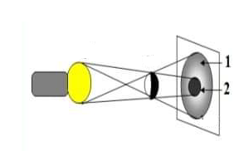
- سم العناصر المرقمة ؟
- ما اسم الظاهرة التي يريد انيس الوصول اليها ؟
- اراد انيس الحصول على المنطقة2 فقط على الشاشة .
- برايك ما هو المنبع الضوئي الذي يجب ان يستعمله ؟ وضح ذلك برسم تخطيطي عليه جميع البيانات
- حدد انواع الحزم الضوئية ؟
الوضعية الادماجية :
- عند دخولك انت و زميلك الى المخبر في حصة العلوم الفيزيائية شد انتباهكما هذا التركيب الموضح في الوثيقة التالية.
- سم هذا التركيب؟ و ما الغرض من استعماله ؟
- سم العناصر المرقمة ؟
- حدد معايير نقاوة الماء المقطر(النقي) ؟

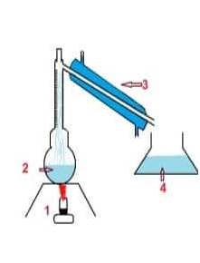
- وضعنا كمية من الملح كتلتها 14g في العنصر 4(حجمه 100ml)
- هل يعتبر هذا المحلول مائيا ؟علل اجابتك ؟
- حدد المذيب(المحل)و المذاب (المنحل) في هذا المحلول ؟
- احسب التركيز الكتلي لهذا المحلول المائي ؟

و الله ولي التوفيق عطلة سعيدة

